# ANEXO

UNIDAD 1 GUATAPÉ

**Tabla 1. Parámetros de generador**

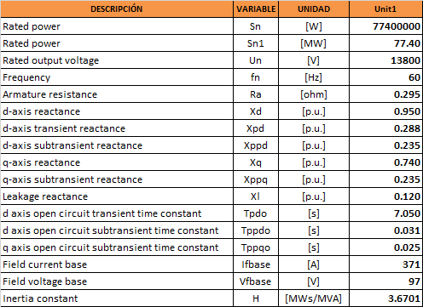

**Tabla 2. Parámetros de transformador elevador**

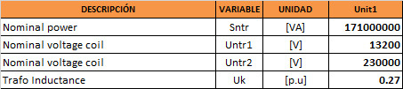

**Tabla 3. Parámetros de la red**

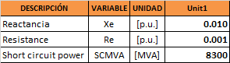

# REGULADOR DE TENSIÓN (AVR)

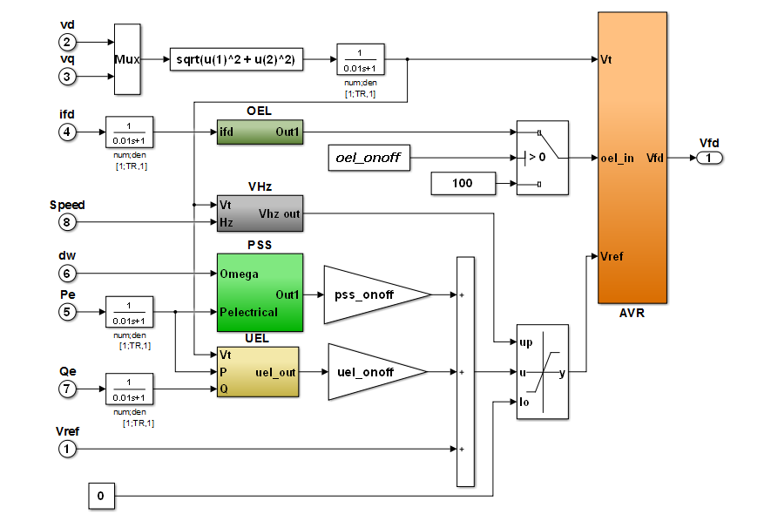

**Figura 1. Modelo sistema excitación.**

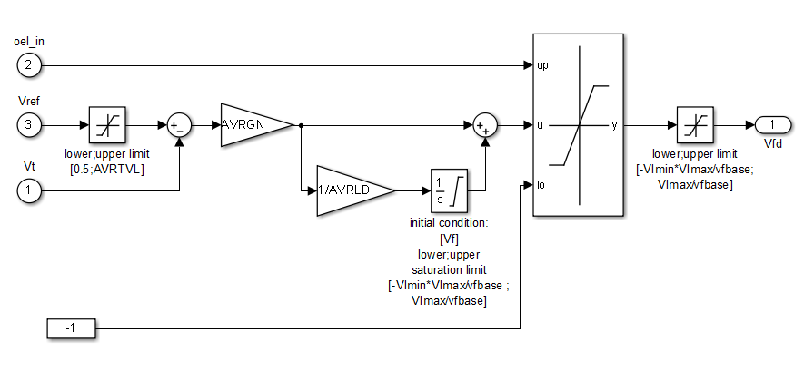

**Figura 2. Modelo SIMULINK, bloque “AVR”**

**Tabla 4. Parámetros AVR**

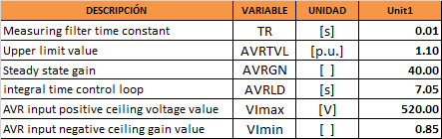

# SISTEMA ESTABILIZADOR DE POTENCIA (PSS)

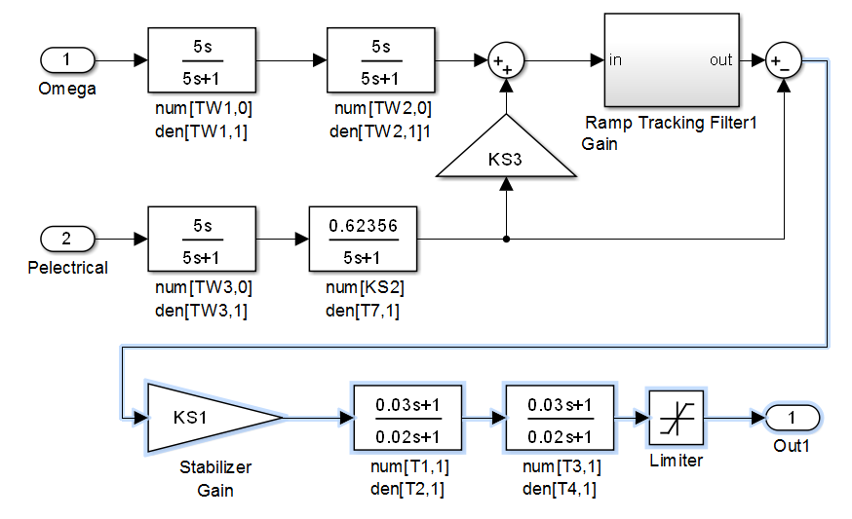

**Figura 3. Modelo SIMULINK, PSS 2A.**

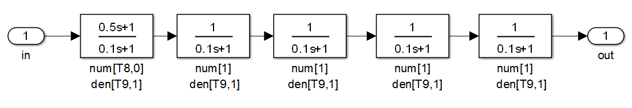

Figura 4. Modelo SIMULINK, “Ramp Tracking Filter1 Gain”

**Tabla 5. Parámetros PSS**

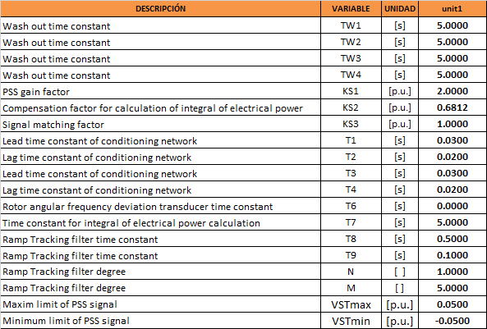

# LIMITADOR DE SUBEXCITACIÓN (UEL)

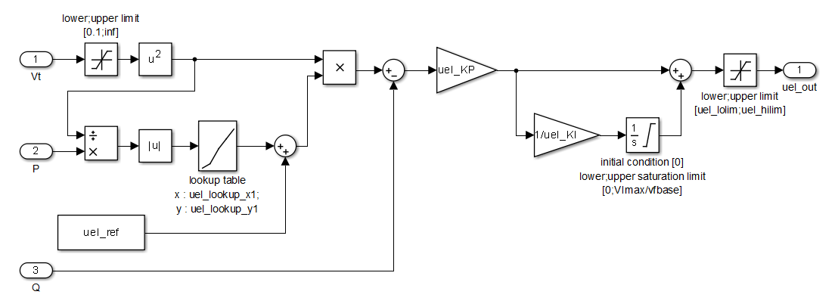

**Figura 5. Modelo SIMULINK, limitador UEL.**

**Tabla 6. Parámetros UEL**



# LIMITADOR DE SOBRE EXCITACIÓN (OEL)

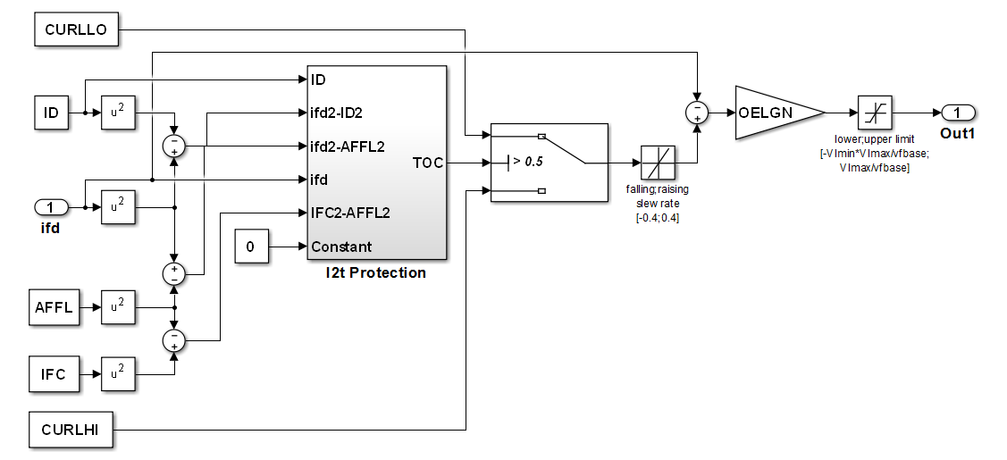

**Figura 6. Modelo SIMULINK, limitador OEL.**

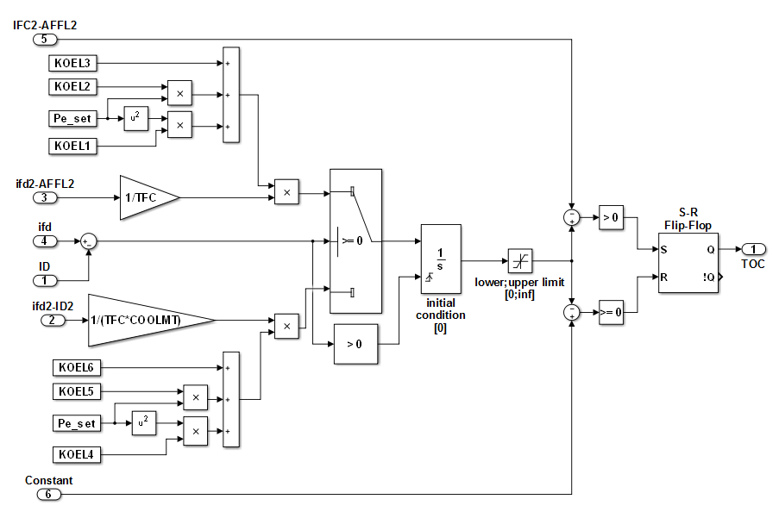

**Figura 7. Modelo SIMULINK, bloque “i2t protection”.**

**Tabla 7. Parámetros OEL**



# LIMITADOR RELACIÓN VOLTIOS – HERTZ (V/Hz)

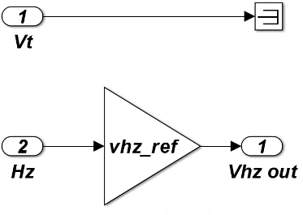

**Figura 8. Modelo SIMULINK del limitador V/Hz.**

**Tabla 8. Parámetros V/Hz**



# TURBINA Y GOBERNADOR:

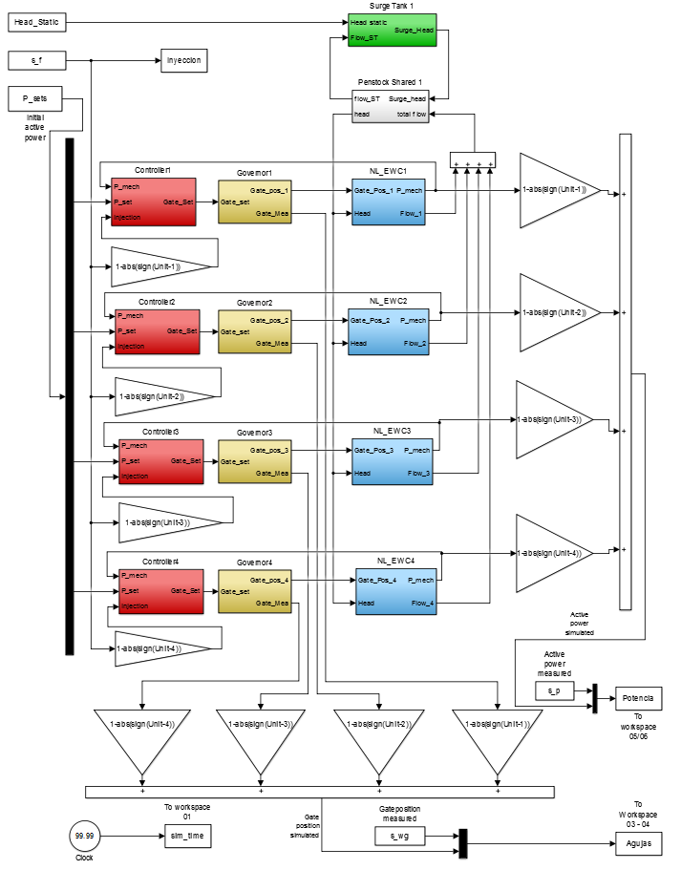

**Figura 9. Modelo SIMULINK conjunto regulador de velocidad.**

# MODELO DE LA CONDUCCIÓN

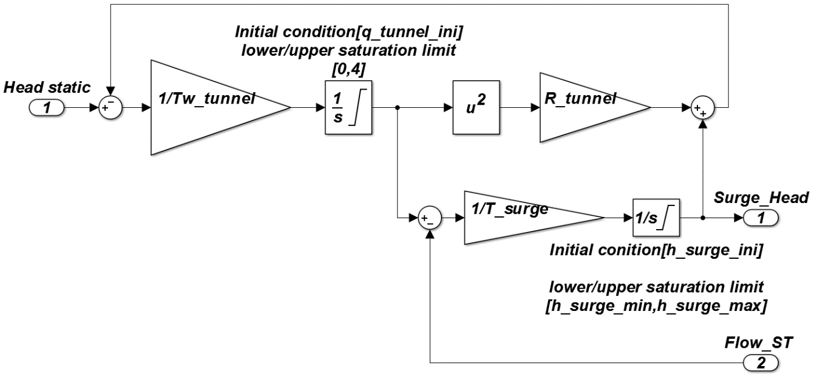

**Figura 10. Modelo surge tank 1 (Ver tabla 9 para valores).**

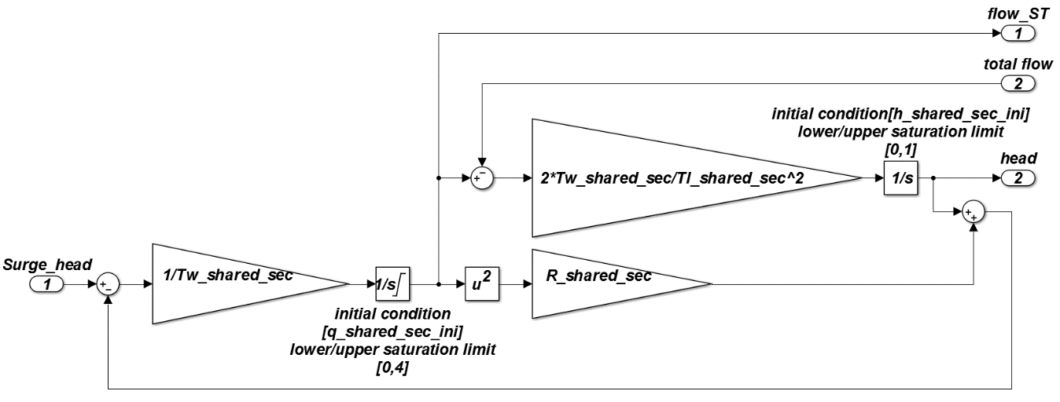

**Figura 11. Modelo penstock shared 1.**

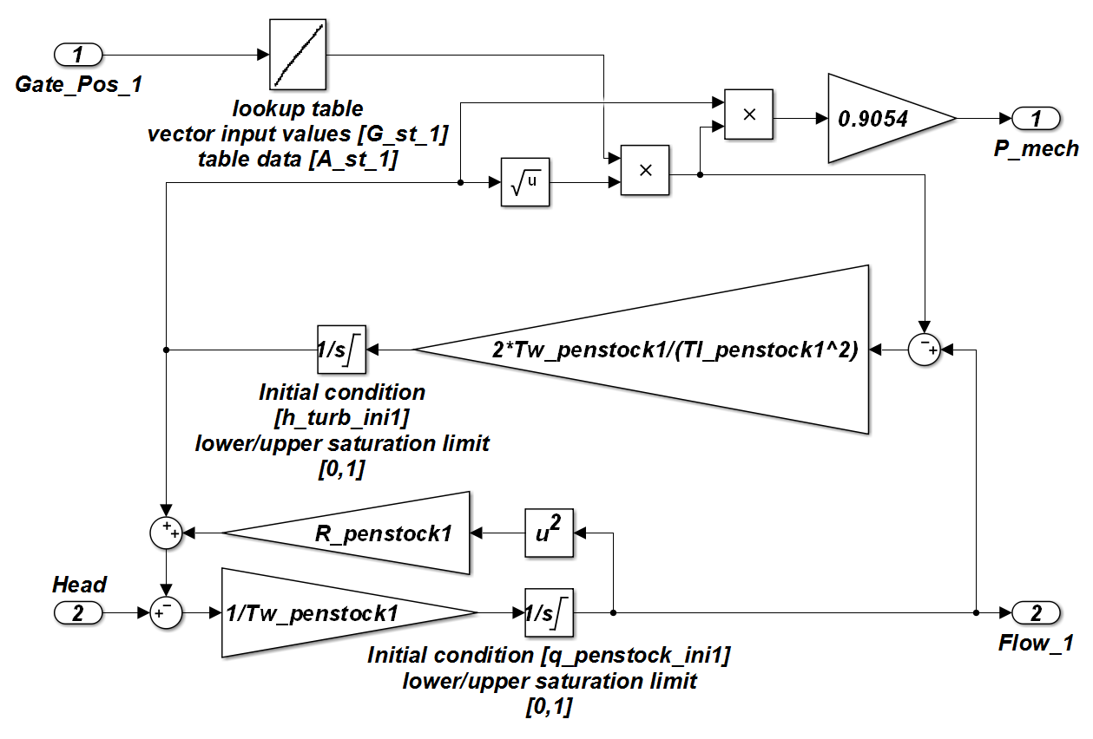

**Figura 12. Modelo NL_EWC1.**

# MODELO CONTROLADOR

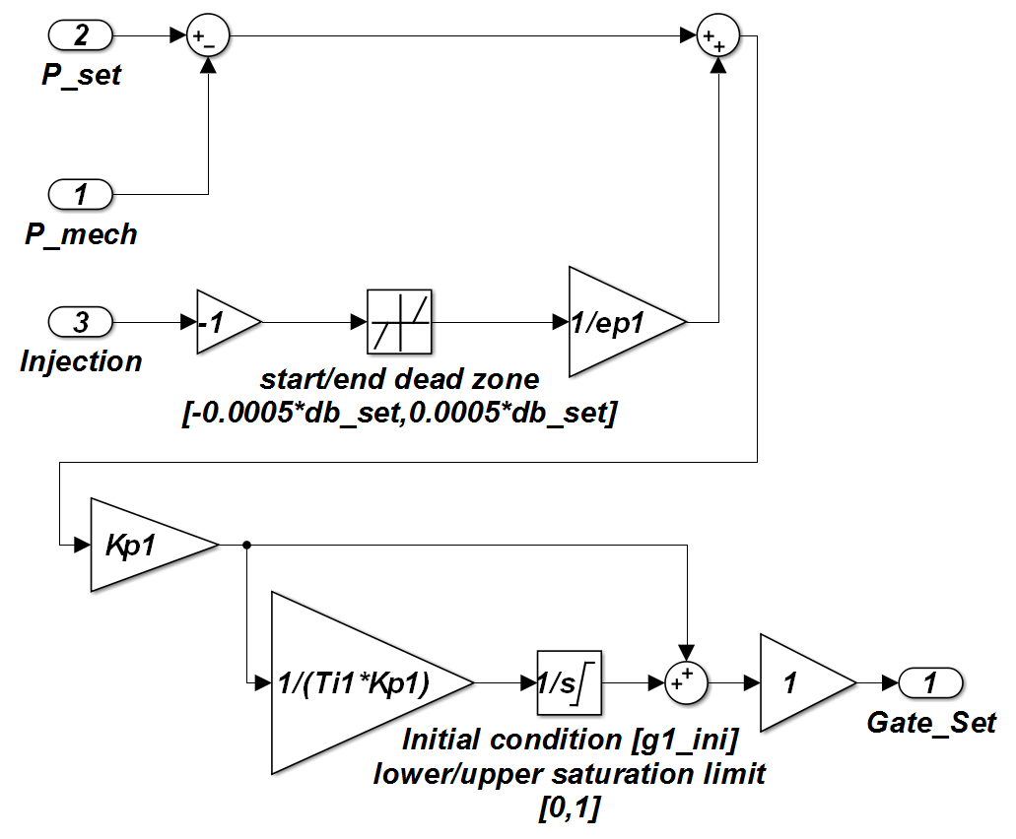

**Figura 13.** **Modelo Controller1**

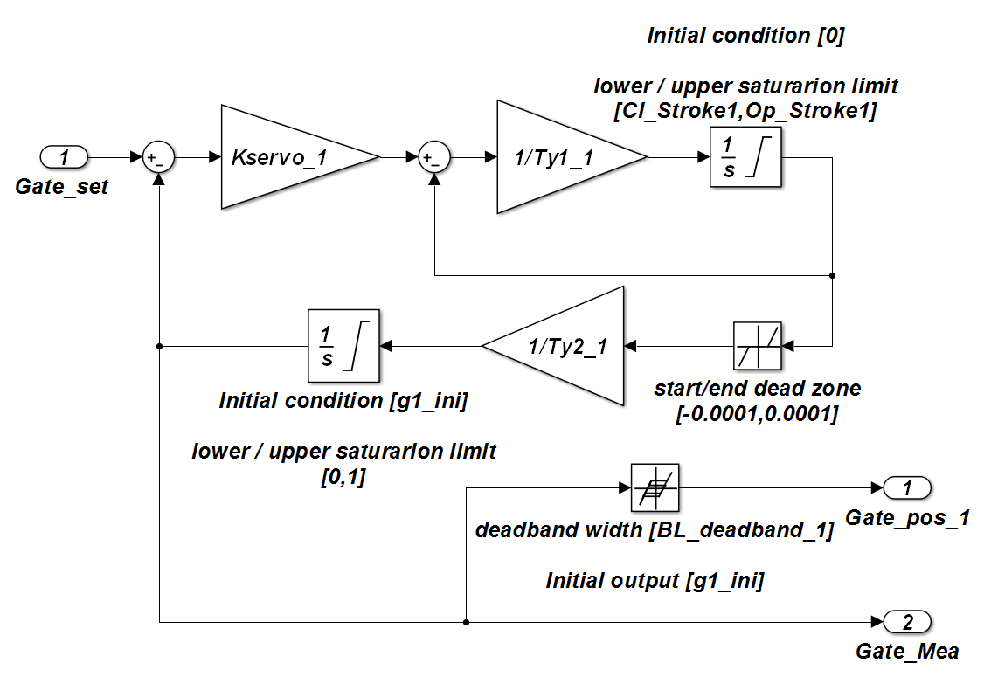

**Figura 14. Modelo de Governor1**

**Tabla 9. Parámetros Conducción, del Controlador y del Gobernador**



**UNIDAD 2 GUATAPE**

**Tabla 1. Parámetros de generador**

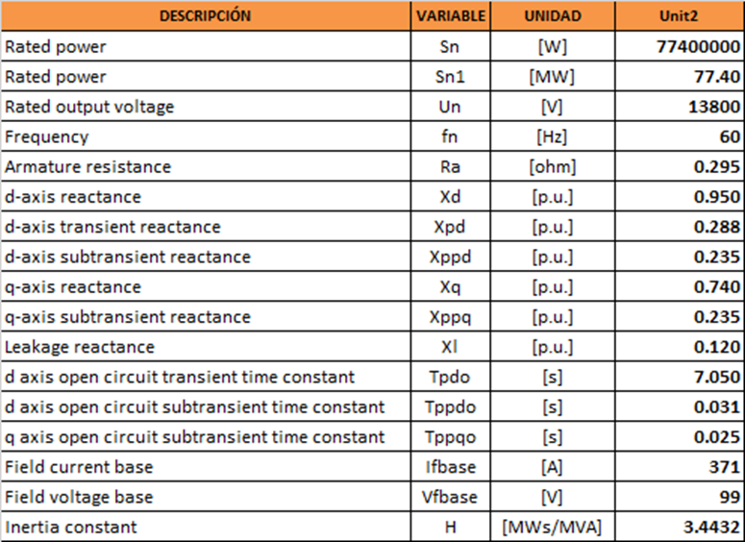

**Tabla 2. Parámetros de transformador elevador**

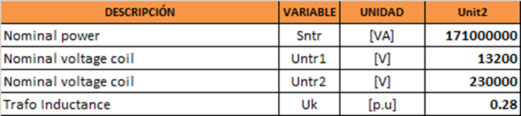

**Tabla 3. Parámetros de la red**

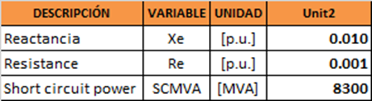

# REGULADOR DE TENSIÓN (AVR)

# 

**Figura 1. Modelo sistema excitación.**



**Figura 2. Modelo SIMULINK, bloque “AVR”**

**Tabla 4. Parámetros AVR**

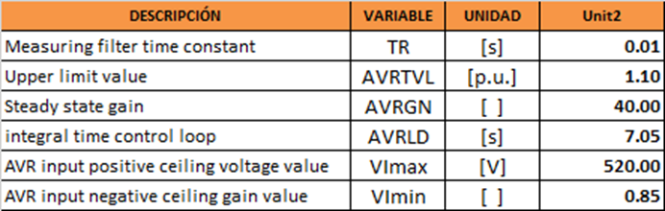

# SISTEMA ESTABILIZADOR DE POTENCIA (PSS)



**Figura 3. Modelo SIMULINK, PSS 2A.**



Figura 4. Modelo SIMULINK, “Ramp Tracking Filter1 Gain”

**Tabla 5. Parámetros PSS**

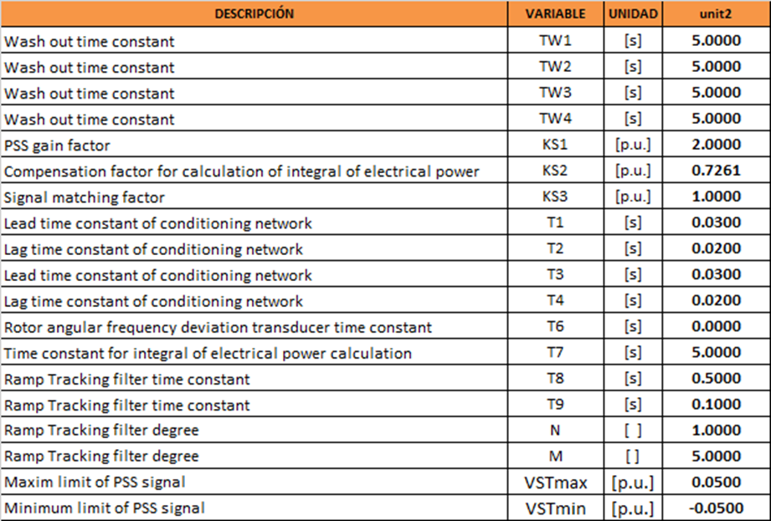

# LIMITADOR DE SUBEXCITACIÓN (UEL)



**Figura 5. Modelo SIMULINK, limitador UEL.**

**Tabla 6. Parámetros UEL**



# LIMITADOR DE SOBRE EXCITACIÓN (OEL)



**Figura 6. Modelo SIMULINK, limitador OEL.**



**Figura 7. Modelo SIMULINK, bloque “i2t protection”.**

**Tabla 7. Parámetros OEL**



# LIMITADOR RELACIÓN VOLTIOS – HERTZ (V/Hz)



**Figura 8. Modelo SIMULINK del limitador V/Hz.**

**Tabla 8. Parámetros V/Hz**



# TURBINA Y GOBERNADOR:



**Figura 9. Modelo SIMULINK conjunto regulador de velocidad.**

# MODELO DE LA CONDUCCIÓN



**Figura 10. Modelo surge tank 1 (Ver tabla 9 para valores).**



**Figura 11. Modelo penstock shared 1 (Ver tabla 9 para valores).**



**Figura 12. Modelo NL_EWC1 (Ver tabla 9 para valores).**

# MODELO CONTROLADOR

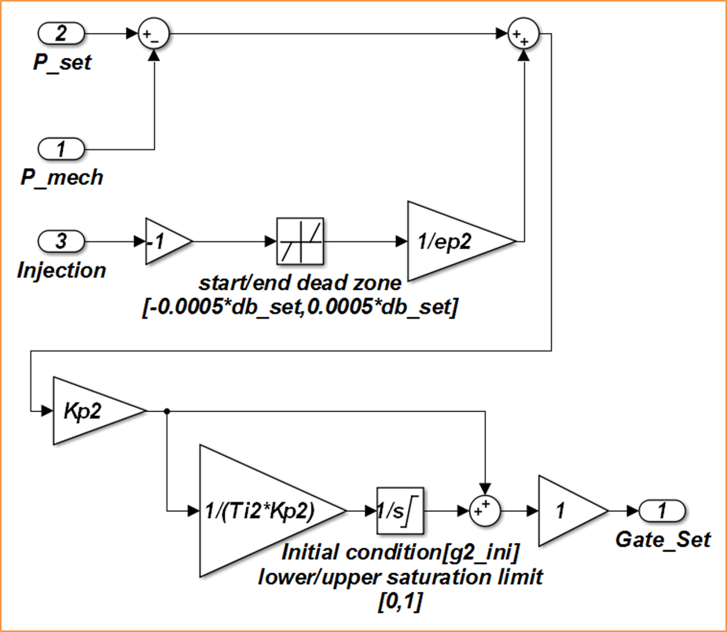

**Figura 13. Modelo Controller1 (Ver tabla 9 para valores).**

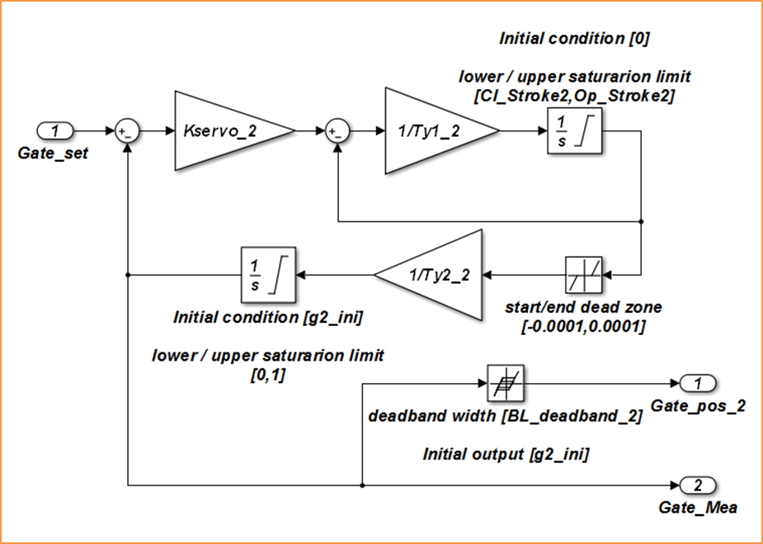

**Figura 141. Modelo de Governor1 (Ver tabla 9 para valores).**

**Tabla 9. Parámetros Conducción, del Controlador y del Gobernador**



UNIDAD 3 GUATAPÉ

**Tabla 1. Parámetros de generador**

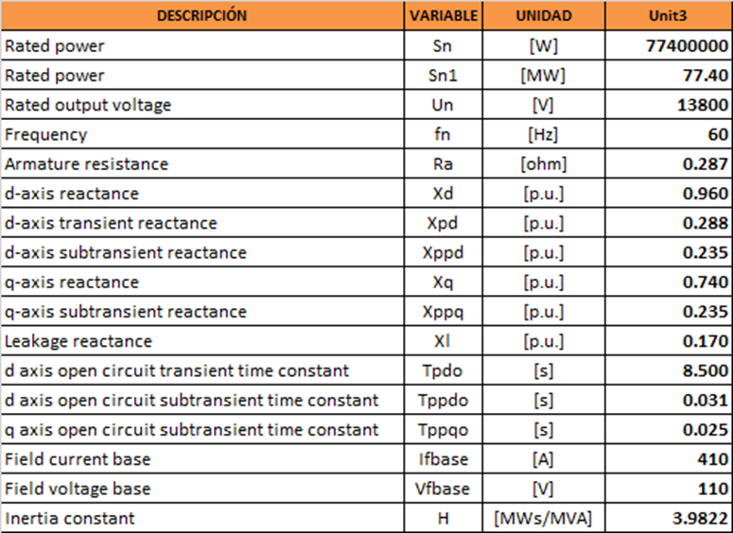

**Tabla 2. Parámetros de transformador elevador**

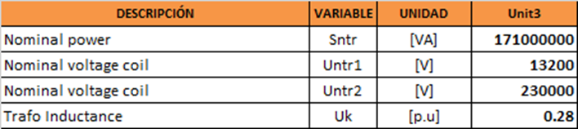

**Tabla 3. Parámetros de la red**

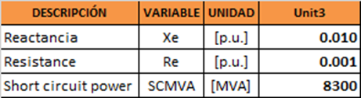

# REGULADOR DE TENSIÓN (AVR)

# 

**Figura 1. Modelo sistema excitación.**



**Figura 2. Modelo SIMULINK, bloque “AVR”**

**Tabla 4. Parámetros AVR**



# SISTEMA ESTABILIZADOR DE POTENCIA (PSS)



**Figura 3. Modelo SIMULINK, PSS 2A.**



Figura 4. Modelo SIMULINK, “Ramp Tracking Filter1 Gain”

**Tabla 5. Parámetros PSS**

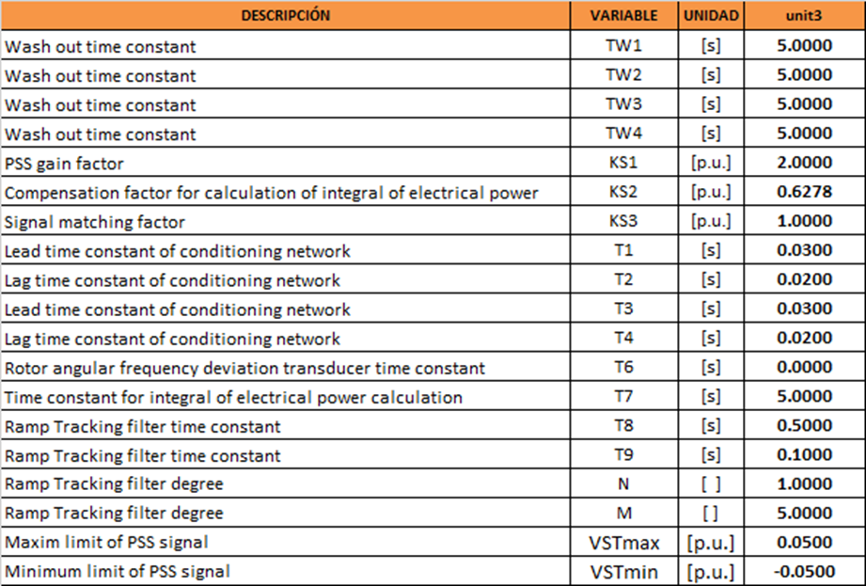

# LIMITADOR DE SUBEXCITACIÓN (UEL)



**Figura 5. Modelo SIMULINK, limitador UEL.**

**Tabla 6. Parámetros UEL**



# LIMITADOR DE SOBRE EXCITACIÓN (OEL)



**Figura 6. Modelo SIMULINK, limitador OEL.**



**Figura 7. Modelo SIMULINK, bloque “i2t protection”.**

**Tabla 7. Parámetros OEL**



# LIMITADOR RELACIÓN VOLTIOS – HERTZ (V/Hz)



**Figura 8. Modelo SIMULINK del limitador V/Hz.**

**Tabla 8. Parámetros V/Hz**



# TURBINA Y GOBERNADOR:



**Figura 9. Modelo SIMULINK conjunto regulador de velocidad.**

# MODELO DE LA CONDUCCIÓN



**Figura 10. Modelo surge tank 1 (Ver tabla 9 para valores).**



**Figura 11. Modelo penstock shared 1 (Ver tabla 9 para valores).**



**Figura 12. Modelo NL_EWC1 (Ver tabla 9 para valores).**

# MODELO CONTROLADOR

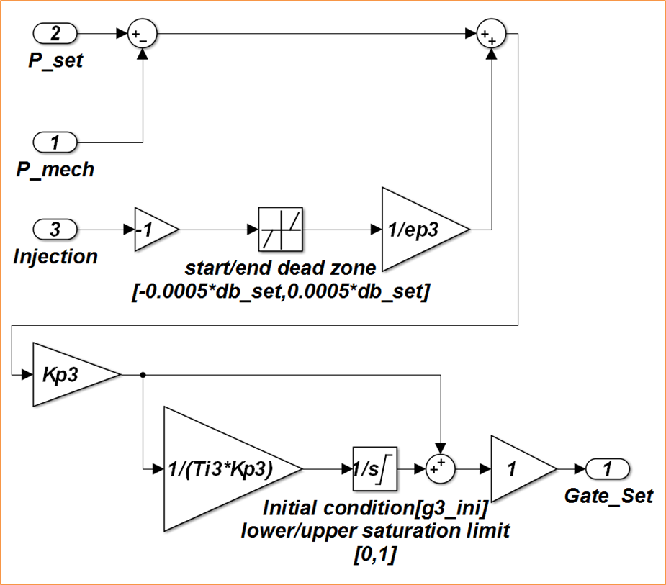

**Figura 13. Modelo Controller1 (Ver tabla 9 para valores).**

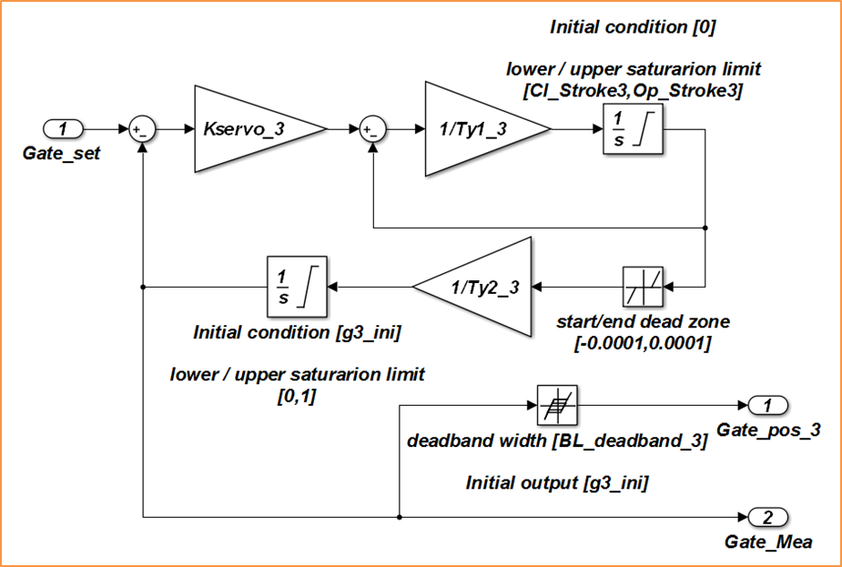

**Figura 14. Modelo de Governor1 (Ver tabla 9 para valores).**

**Tabla 9. Parámetros Conducción, del Controlador y del Gobernador**



**UNIDAD 4 GUATAPÉ**

**Tabla 1. Parámetros de generador**

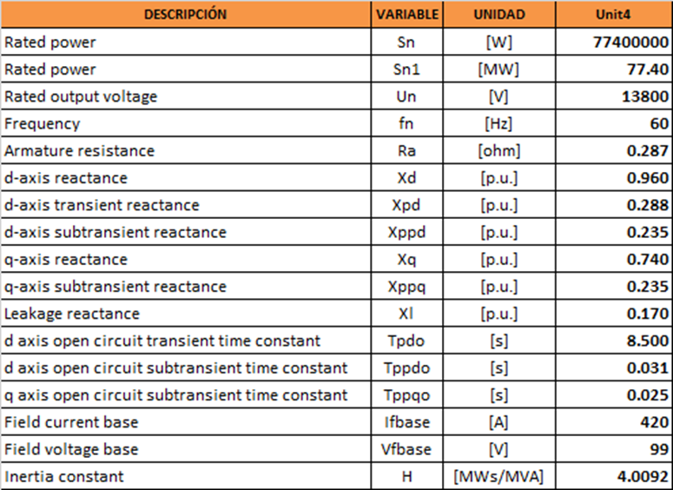

**Tabla 2. Parámetros de transformador elevador**

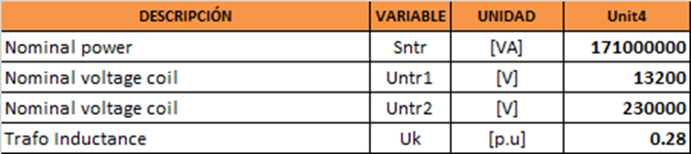

**Tabla 3. Parámetros de la red**

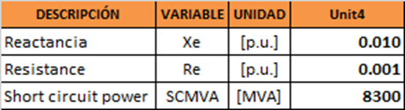

# REGULADOR DE TENSIÓN (AVR)

# 

**Figura 1. Modelo sistema excitación.**



**Figura 2. Modelo SIMULINK, bloque “AVR”**

**Tabla 4. Parámetros AVR**



# SISTEMA ESTABILIZADOR DE POTENCIA (PSS)



**Figura 3. Modelo SIMULINK, PSS 2A.**



Figura 4. Modelo SIMULINK, “Ramp Tracking Filter1 Gain”

**Tabla 5. Parámetros PSS**

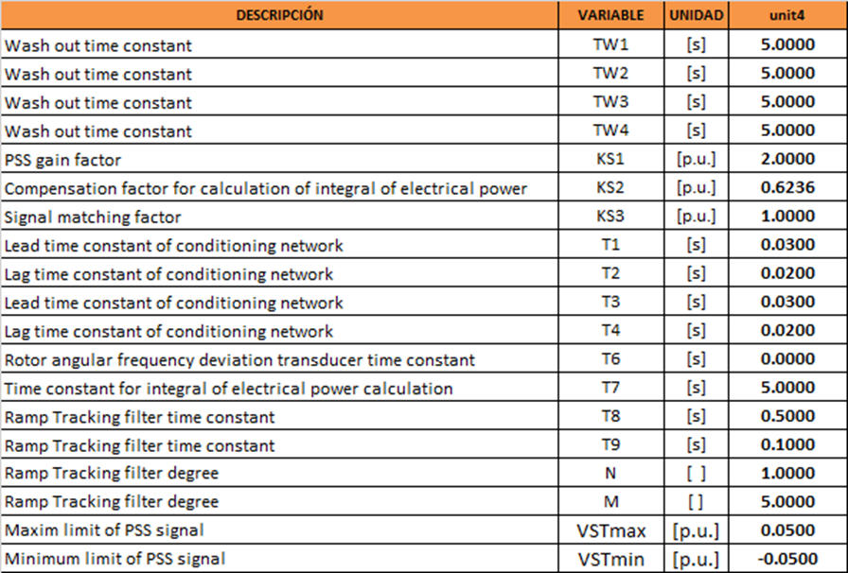

# LIMITADOR DE SUBEXCITACIÓN (UEL)



**Figura 5. Modelo SIMULINK, limitador UEL.**

**Tabla 6. Parámetros UEL**



# LIMITADOR DE SOBRE EXCITACIÓN (OEL)



**Figura 6. Modelo SIMULINK, limitador OEL.**



**Figura 7. Modelo SIMULINK, bloque “i2t protection”.**

**Tabla 7. Parámetros OEL**



# LIMITADOR RELACIÓN VOLTIOS – HERTZ (V/Hz)



**Figura 8. Modelo SIMULINK del limitador V/Hz.**

**Tabla 8. Parámetros V/Hz**



# TURBINA Y GOBERNADOR:



**Figura 9. Modelo SIMULINK conjunto regulador de velocidad.**

# MODELO DE LA CONDUCCIÓN



**Figura 10. Modelo surge tank 1 (Ver tabla 9 para valores).**



**Figura 11. Modelo penstock shared 1 (Ver tabla 9 para valores).**



**Figura 12. Modelo NL_EWC1 (Ver tabla 9 para valores).**

# MODELO CONTROLADOR

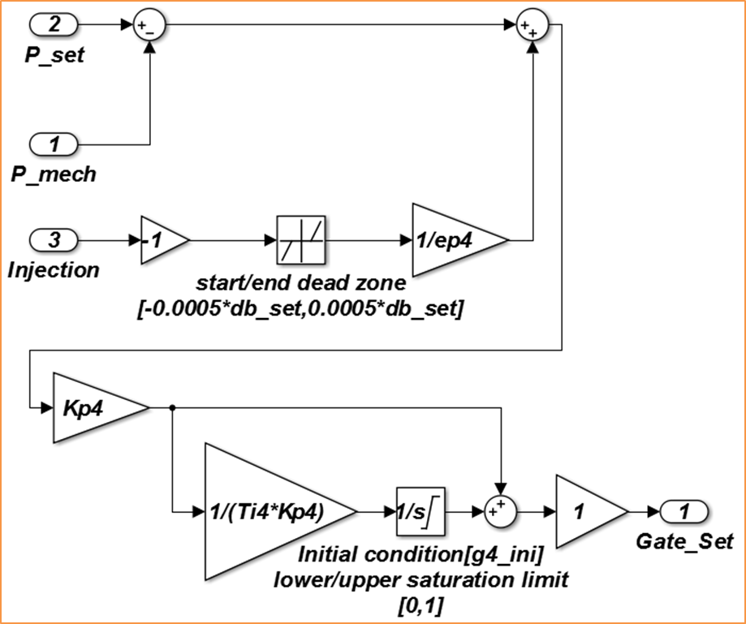

**Figura 13. Modelo Controller1 (Ver tabla 9 para valores).**

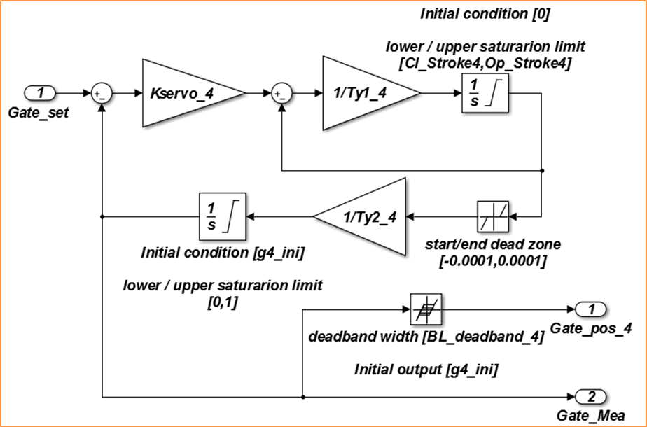

**Figura 14. Modelo de Governor1 (Ver tabla 9 para valores).**

**Tabla 9. Parámetros Conducción, del Controlador y del Gobernador**

